Ngày dạy: | Ngày soạn:
Tiết theo KHBD: ………
BÀI 4: CẤU TRÚC LẶP TRONG THUẬT TOÁN
Thời gian thực hiện: (1 tiết)
I. Mục tiêu:
1. Về kiến thức:
- Biết được cấu trúc lặp trong thuật toán là gì và khi nào trong thuật toán có cấu trúc lặp.
- Thể hiện được cấu trúc lặp khi biết và khi không biết số lần lặp cần tìm
2. Về năng lực:
2.1. Năng lực chung
Thực hiện bài học này sẽ góp phần hình thành và phát triển một số thành tố năng lực chung của học sinh như sau:
- Năng lực tự chủ và tự học: HS tự hoàn thành được các nhiệm vụ học tập chuẩn bị ở nhà và tại lớp, HS có khả năng tự đọc SGK, kết hợp với gợi ý và dẫn dắt của GV để trả lời các câu hỏi về cấu trúc lặp.
- Năng lực giao tiếp và hợp tác: HS phân công được nhiệm vụ trong nhóm, biết hỗ trợ nhau, trao đổi, thảo luận, thống nhất được ý kiến trong nhóm để hoàn thành nhiệm vụ.
- Năng lực giải quyết vấn đề và sáng tạo: Học sinh đưa ra được thêm các ví dụ về cấu trúc lặp trong cuộc sống hằng ngày.
2.2. Năng lực Tin học:
Thực hiện bài học này sẽ góp phần hình thành và phát triển một số thành tố năng lực Tin học của học sinh như sau:
Năng lực C (NLc): Bước đầu có tư duy phân tích và điều khiển hệ thống:
- Nhận biết được cấu trúc lặp trong thuật toán là gì và khi nào trong thuật toán có cấu trúc lặp.
- Mô tả được cấu trúc lặp có số lần biết trước và cấu trúc lặp không biết trước số lần lặp.
- Nêu được ví dụ minh họa của vòng lặp.
- Mô tả được thuật toán đơn giản có các cấu trúc lặp.
3. Về phẩm chất:
Thực hiện bài học này sẽ góp phần hình thành và phát triển một số thành tố phẩm chất của học sinh như sau:
- Nhân ái: Thể hiện sự cảm thông và sẳn sàng giúp đỡ bạn trong quá trình thảo luận nhóm.
- Chăm chỉ: thực hiện đầy đủ các hoạt động học tập một cách tự giác, tích cực.
- Trung thực: thật thà, thẳng thắn trong báo cáo kết quả hoạt động cá nhân và theo nhóm, trong đánh giá và tự đánh giá.
- Trách nhiệm: có trách nhiệm với các công việc được giao trong hoạt động nhóm.
II. Thiết bị dạy học và học liệu

1. Giáo viên

− Kế hoạch bài dạy, SGK, SBT, tài liệu tham khảo, máy tính, bảng phụ.

− Phiếu đánh giá giữa các học sinh.

2. Học sinh

− SGK, máy tính, bảng nhóm, bút lông, bút dạ, phấn
III. Tiến trình dạy học:
1. Hoạt động 1: Khởi động (7 phút)
a) Mục tiêu: Vận dụng thực tế lấy được một số ví dụ về các công việc thực hiện lặp đi lặp lại nhiều lần.
b) Nội dung: Nghiên cứu lấy ví dụ về các công việc thực hiện lặp đi lặp lại nhiều lần.
c) Sản phẩm: Có được một số ví dụ về các công việc thực hiện lặp đi lặp lại nhiều lần.
d) Tổ chức thực hiện:
Hoạt động của GV và HS | Nội dung
* GV giao nhiệm vụ học tập  - Tổ chức hoạt động của học sinh (hoạt động nhóm 4) (thời gian 5 phút)  Gv đặt vấn đề: Có những hoạt động mà em thường thực hiện lặp với số lần nhất định và biết trước, chẳng hạn đánh răng mỗi ngày hai lần, mỗi lần từ tầng 1 em phải bước lên 20 bậc cầu thang để tới phòng ngủ của em trên tầng 2,... có những công việc em phải lặp đi lặp lại với số lần không thể xác định trước: học cho đến khi thuộc bài, nhặt từng cọng rau cho đến khi xong,...  ? Hãy nêu ví dụ khác về hoạt động lặp trong cuộc sống hằng ngày.  * HS thực hiện nhiệm vụ  HS thực hiện nhiệm vụ theo nhóm  * Báo cáo, thảo luận  - Đại diện các nhóm báo cáo kết quả học tập  * Kết luận, nhận định  - GV đánh giá, nhận xét từng nhóm -> đưa ra kết quả chính xác, chốt kiến thức chuyển nội dung và dẫn vào bài học:  Bài 4. CẤU TRÚC LẶP TRONG THUẬT TOÁN | Trong cuộc sống hằng ngày, nhiều hoạt động được em thực hiện lặp đi lặp lại nhiều lần.  VD:  - Mỗi sáng em phải đạp xe đến trường (đi học 6 ngày trong tuần)  - Mỗi lần em ăn cơm đều phải nhai (hoạt động nhai chưa biết trước)...  - Mỗi ngày súc miệng 2 lần sáng và tối  - Chạy quanh sân trường đến khi mệt thì nghỉ.

2. Hoạt động 2: Hình thành kiến thức mới (24 phút)
Hoạt động 2.1. Vòng lặp (9 phút)
a) Mục tiêu: HS tiếp cận khái niệm vòng lặp và biết được cấu trúc lặp trong thuật toán là gì và khi nào trong thuật toán có cấu trúc lặp.
b) Nội dung: Thảo luận và ghi kết quả vào bảng nhóm, suy nghĩ và trả lời các câu hỏi trong hoạt động 1 trang 89 và phiếu học tập 1
c) Sản phẩm: Câu trả lời của học sinh cho câu hỏi 1, 2 trang 89 và câu trả lời trên phiếu học tập 1.
d) Tổ chức thực hiện:
Hoạt động của GV và HS | Nội dung
* GV giao nhiệm vụ học tập:  - Gv đưa ra yêu cầu bài tập như phần nội dung Bài toán trên bảng phụ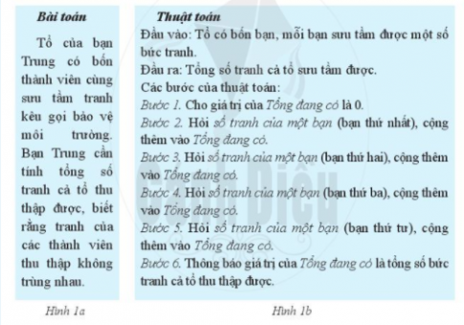  - GV phát phiếu học tập 1 để khai thác sâu sự hiểu biết của các học sinh  - Hoạt động nhóm 4 (thời gian 3 phút)  1. Thuật toán ở Hình 1b có đúng là thuật toán để giải bài toán nêu ở Hình 1a không?  2. Những thao tác nào ở Hình 1b được lặp đi lặp lại và được lặp bao nhiêu lần?  * HS thực hiện nhiệm vụ  - HS tiếp nhận nhiệm vụ, quan sát kĩ các bước thực hiện của GV.  - GV giảng giải kĩ hơn cho HS ở những nội dung nắm rõ.  * Báo cáo, thảo luận  - Các nhóm học sinh báo cáo kết quả  - HS báo cáo kết quả theo nhóm.  - HS nhận xét, bổ sung kiến thức  - Có, đúng là thuật toán  2. Thao tác :"Hỏi số tranh của một bạn, cộng thêm vào Tổng đang có " => lặp lại 4 lần  * Kết luận, nhận định  - GV đánh giá, nhận xét, chuẩn kiến thức.  Thực tế, trong nhiều việc làm thường ngày và nhiều nhiệm vụ ta cần giải quyết, có những thao tác được thực hiện lặp đi lặp lại nhiều lần. Cần phải có cách mô tả ngắn gọn việc lặp đi lặp lại một hay nhiều thao tác trong một quy trình.  Khi có một (hay nhiều) thao tác được thực hiện lặp đi lặp lại một số lần liên tiếp trong quá trình thực hiện thuật toán thì cần dùng đúng cấu trúc lặp. | 1. Vòng lặp  Việc lặp đi lặp lại một hay nhiều thao tác đó gọi là vòng lặp.

Hoạt động 2.2: Thể hiện cấu trúc lặp khi biết trước số lần lặp (9 phút)
a) Mục tiêu: HS tiếp cận khái niệm biến đếm và nhận biết được cấu trúc lặp khi biết trước số lần lặp
b) Nội dung:
- Chơi trò chơi ô chữ tìm ra từ khóa biến đếm .
- Tìm hiểu nội dung mục 2 sách giáo khoa trang 90
c) Sản phẩm: Mô tả được thuật toán đơn giản có cấu trúc lặp khi biết trước số lần lặp
d) Tổ chức thực hiện:
Hoạt động của GV và HS | Nội dung
* Chuyển giao nhiệm vụ học tập 1:  Thảo luận nhóm 3 phút hoàn thành các câu hỏi sau:  Câu 1: Để thể hiện được cấu trúc lặp khi biết trước số lần lặp như số tranh của một bạn và tổng đã có như hình 1b trang 89 SGK em thay thế số lần lặp bằng gì?  Câu 2: Biến là gì ? Dữ liệu do biến lưu trữ gọi là gì? Cho ví dụ?  * Thực hiện nhiệm vụ học tập  HS: Các nhóm thảo luận, thống nhất kết quả thảo luận ghi vào bảng nhóm, phân công thành viên nhóm chuẩn bị báo cáo kết quả khi hết thời gian quy định thảo luận nhóm.  GV: Quan sát các nhóm hoạt động, hỗ trợ các các nhân hoặc nhóm gặp khó khăn.  * Báo cáo kết quả thực hiện nhiệm vụ học tập  GV: Thông báo hết thời gian hoạt động nhóm. Gọi đại diện các nhóm lên báo cáo kết quả hoạt động.  Câu 1: Biến đếm  Câu 2:  + Biến là đại lượng được đặt tên, dùng để lưu trữ giá trị và giá trị có thể thay đổi trong quá trình thực thiện thuật toán, chương trình  + Dữ liệu do biến lưu trữ gọi là giá trị của biến  + Ví dụ:  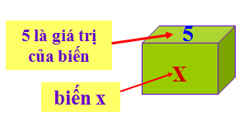  HS: Nhận xét, đánh giá kết quả hoạt động của nhóm khác.  GV: Yêu cầu các nhóm khác chấm điểm chéo nhau theo phân công của GV.  * Chuyển giao nhiệm vụ học tập 2:  Thảo luận nhóm 3 phút và đại diện nhóm trả lời, hoàn thành các câu hỏi sau:  Câu 1: Em hãy xác định đầu vào, đầu ra và mô tả thuật toán bằng cấu trúc lặp biết trước ví dụ hình 1b trang 89 SGK?  Câu 2: Em hãy nêu cú pháp cấu trúc lặp biết trước số lần lặp?  * Thực hiện nhiệm vụ học tập  HS: Các nhóm thảo luận, thống nhất kết quả luận ghi vào bảng nhóm.  GV: Quan sát các nhóm hoạt động, hỗ trợ các các nhân hoặc nhóm gặp khó khăn  * Báo cáo kết quả thực hiện nhiệm vụ học tập  GV: Thông báo hết thời gian hoạt động nhóm. Gọi đại diện các nhóm lên báo cáo kết quả hoạt động.  Câu 1:  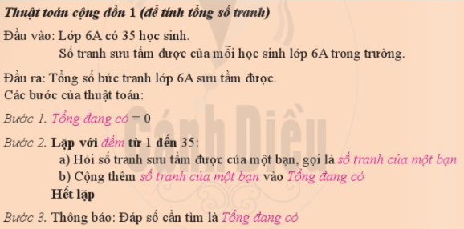  Câu 2:  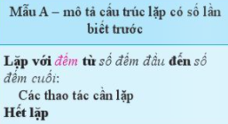  HS: Nhận xét, đánh giá kết quả hoạt động của nhóm khác.  GV: Yêu cầu các nhóm chấm điểm chéo nhau theo phân công của GV.  * Đánh giá kết quả hoạt động  GV: Nhận xét, đánh giá chung cho kết quả hoạt động của các nhóm. Chốt nội dung kiến thức chính.  * Chú ý: Các thao tác trong vòng lặp cũng được thực hiện trình tự theo các bước liệt kê | 2. Biến đếm và thể hiện cấu trúc lặp khi biết trước số lần lặp:  + Biến là đại lượng được đặt tên, dùng để lưu trữ giá trị và giá trị có thể thay đổi trong quá trình thực thiện thuật toán, chương trình  + Dữ liệu do biến lưu trữ gọi là giá trị của biến  + Ví dụ:  * Cú pháp cấu trúc lặp biết trước:  * Chú ý: Các thao tác trong vòng lặp cũng được thực hiện trình tự theo các bước liệt kê

Hoạt động 2.3: Thể hiện cấu trúc lặp khi không biết trước số lần lặp (6 phút)
a) Mục tiêu: HS tiếp cận và nhận biết được cấu trúc lặp khi không biết trước số lần lặp.
b) Nội dung: Tìm hiểu nội dung mục 3: thể hiện cấu trúc lặp khi không biết trước số lần lặp, sách giáo khoa trang 91
c) Sản phẩm: Mô tả được thuật toán đơn giản có cấu trúc lặp khi không biết trước số lần lặp
d) Tổ chức thực hiện:
Hoạt động của GV và HS | Nội dung
* Chuyển giao nhiệm vụ học tập :  Thảo luận nhóm 3 phút và đại diện nhóm trả lời, hoàn thành các câu hỏi sau:  Câu 1: Em hãy xác định đầu vào, đầu ra và mô tả thuật toán bằng cấu trúc lặp khi không biết trước ví dụ hình 1b trang 89 SGK?  Câu 2: Em hãy nêu cú pháp cấu trúc lặp khi không biết trước?  * Thực hiện nhiệm vụ học tập  HS: Các nhóm thảo luận, thống nhất kết quả luận ghi vào bảng nhóm.  * Báo cáo kết quả thực hiện nhiệm vụ học tập  GV: Thông báo hết thời gian hoạt động nhóm. Gọi đại diện các nhóm lên báo cáo kết quả hoạt động.  Câu 1:  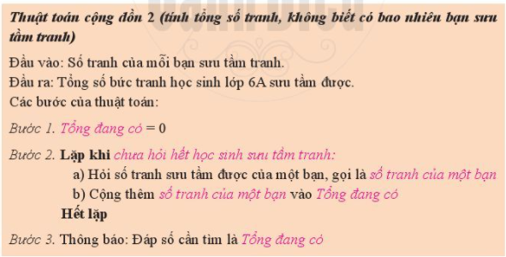  Câu 2:  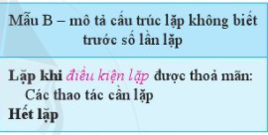  HS: Nhận xét, đánh giá kết quả hoạt động của nhóm khác.  GV: Yêu cầu các nhóm khác chấm điểm chéo nhau theo phân công của GV.  * Đánh giá kết quả hoạt động  GV: Nhận xét, đánh giá chung cho kết quả hoạt động của các nhóm. Chốt nội dung kiến thức chính | 3. Thể hiện cấu trúc lặp khi không biết trước số lần lặp:  * Cú pháp :

Hoạt động 3: Luyện tập (10 phút)
a) Mục tiêu: Học sinh được khắc sâu và phát biểu lại kiến thức đã học trong bài
b) Nội dung:
- Vận dụng kiến thức đã học, thể hiện lại bằng sơ đồ tư duy và làm bài tập
- Thực hiện bài tập trang 92
Bài 1. Cho trước một dãy số có 20 số nguyên. Nhiệm vụ được giao: Cần thông báo lần lượt bình phương của mỗi số nguyên trong dãy đã cho. Em hãy mô tả thuật toán cho nhiệm vụ đó.
Bài 2. Em hãy mô tả thuật toán tìm tổng các số tự nhiên liên tiếp bắt đầu từ số 1, đến khi lần đầu tiên nhận được tổng số lớn hơn 500 thì dừng lại và thông báo tổng số đó.
c) Sản phẩm:
- Sơ đồ tư duy thể hiện lại được Kiến thức tóm tắt bài học
- Đáp án bài tập trang 92 – SGK
d) Tổ chức thực hiện: Giao nhiệm vụ, học sinh báo cáo, đánh giá và nhận xét. Học sinh hoạt động nhóm
Hoạt động của GV và HS | Nội dung
* GV giao nhiệm vụ học tập 1:  - Hoạt động nhóm 2 (thời gian 5 phút), trả lời các câu hỏi sau:  Câu 1. Khi nào thì cần dùng cấu trúc lặp?  Câu 2. Nêu khác biệt cơ bản cách thể hiện cấu trúc lặp trong 2 trường hợp biết số lần lặp và không biết trước số lần lặp?  Câu 3. Thể hiện lại sơ đồ tóm tắt kiến thức bài học  * HS thực hiện nhiệm vụ  - HS thảo luận, thống nhất kết quả và ghi vào bảng nhóm  * Báo cáo, thảo luận  - GV: thông báo hết thời gian hoạt động nhóm. Gọi đại diện nhóm trả lời từng câu hỏi  - Các nhóm trao đổi chéo bảng nhóm để đánh giá nhóm bạn  * Kết luận, nhận định  - GV: Nhận xét, đánh giá chung cho kết quả hoạt động của các nhóm  * GV giao nhiệm vụ học tập 2  - Hoạt động nhóm 3 (thời gian 4 phút), làm bài tập 1 – SGK trang 92  * HS thực hiện nhiệm vụ  - HS thảo luận, thống nhất kết quả và ghi vào bảng nhóm  * Báo cáo, thảo luận  - GV: thông báo hết thời gian hoạt động nhóm. Gọi đại diện nhóm trả lời từng câu hỏi  - HS: Nhận xét câu trả lời, đánh giá kết quả hoạt động của nhóm khác.  * Kết luận, nhận định  - GV: Nhận xét, đánh giá chung cho kết quả hoạt động của các nhóm  * GV giao nhiệm vụ học tập 3  Hoạt động nhóm 4 (thời gian 3 phút), trả lời các câu hỏi sau:  Bài tập SGK trang 92: Chọn câu Đ,S  * HS thực hiện nhiệm vụ  - HS thảo luận, thống nhất kết quả và ghi vào bảng nhóm  * Báo cáo, thảo luận  - GV: thông báo hết thời gian hoạt động nhóm. Gọi đại diện nhóm trả lời từng câu hỏi  - HS: Nhận xét câu trả lời, đánh giá kết quả hoạt động của nhóm khác.  * Kết luận, nhận định  - GV: Nhận xét, đánh giá chung cho kết quả hoạt động của các nhóm | SGK trang 92  3. Luyện tập.  Câu 1:  - Khi có một loạt thao tác được lặp lại giống nhau thì cần dùng cấu trúc lặp.  Câu 2:  - Khi biết số lần lặp, thể hiện cấu trúc lặp có dùng biến để đếm số lần lặp  - Khi không biết trước số lần lặp, thể hiện cấu trúc lặp có dùng điều kiện lặp  Câu 3:  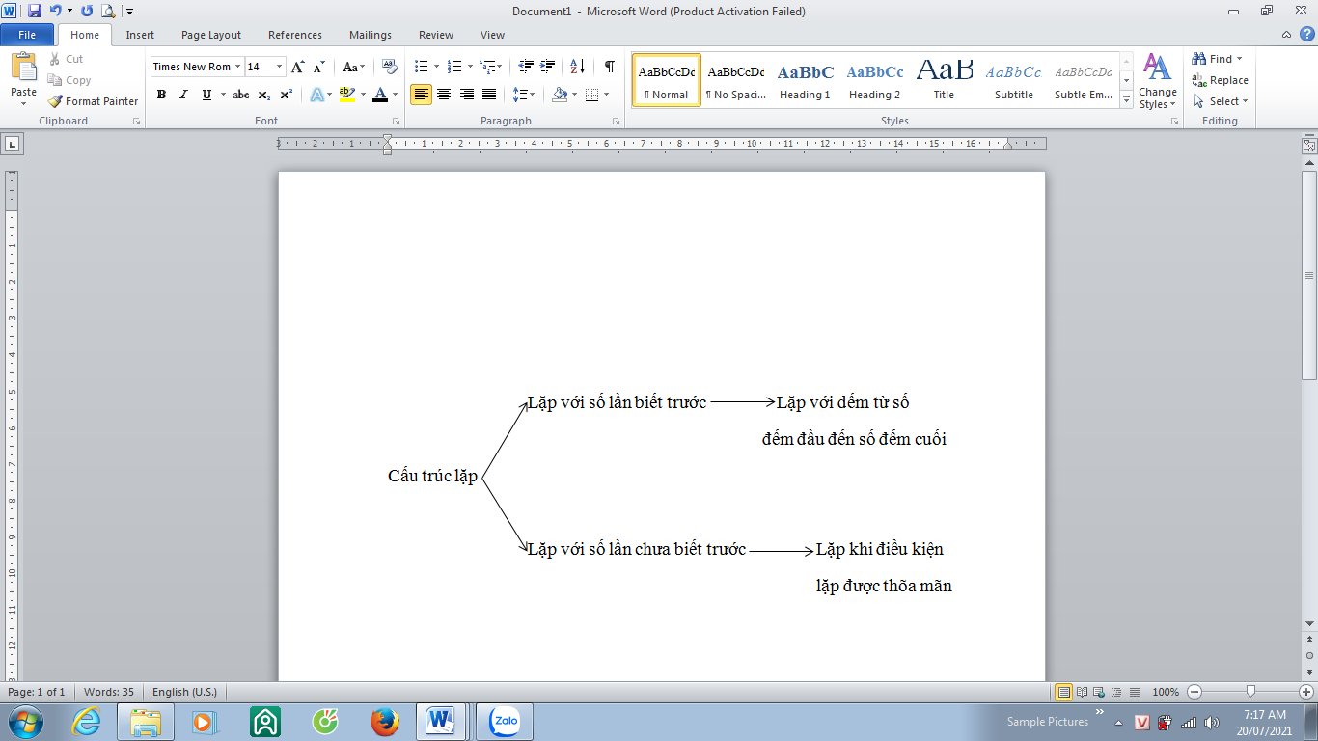  Bài 1- SGK trang 92:  Cần chú ý mô tả theo mẫu đã nêu trong bài học và đánh số thứ tự các bước.  Mẫu A: Lặp với đếm từ 1 đến 20  Hết lặp  Theo Mẫu A:  Đầu vào: Dãy số có 20 số nguyên  Đầu ra: Theo thứ tự, lần lượt bình phương của mỗi số nguyên trong dãy đã cho  Các bước của thuật toán:  Bước 1: Dãy 20 kết quả “bình phương của mỗi số nguyên” ( chưa có kết quả nào)  Bước 2: Lặp với đếm từ 1 đến 20:  - Tính bình phương của số nguyên thứ nhất  - Ghi vào “dãy 20 kết quả”  Hết lặp  Bước 3: Thông báo: Đáp số cần tìm là “dãy 20 kết quả”  *Bài tập – SGK trang 92  1. Sai  2. Đúng  3. Sai  4. Đúng

Hoạt động 4: Vận dụng (4 phút)
a) Mục tiêu: HS được khắc sâu kiến thức đã học, vận dụng và làm bài tập
b) Nội dung: Vận dụng kiến thức đã học để làm bài tập SGK trang 92
c) Sản phẩm: Lời giải bài tập – SGK trang 92
d) Tổ chức thực hiện: Giao nhiệm vụ, học sinh báo cáo, đánh giá và nhận xét
Hoạt động của GV và HS | Nội dung
* GV giao nhiệm vụ học tập:  - Hoạt động nhóm 4 (thời gian 3 phút), trả lời các câu hỏi sau :  Bài tập SGK trang 92  Một robot có bút trên người (Hình 6), khả năng nhấc bút lên và hạ bút xuống mặt giấy để vẽ. Robot vẽ trên giấy bằng cách di chuyển khi bút đang hạ xuống (đầu bút chạm mặt giấy). Em hãy mô tả thuật toán để robot này vẽ được một hình vuông có độ dài cạnh là a cm  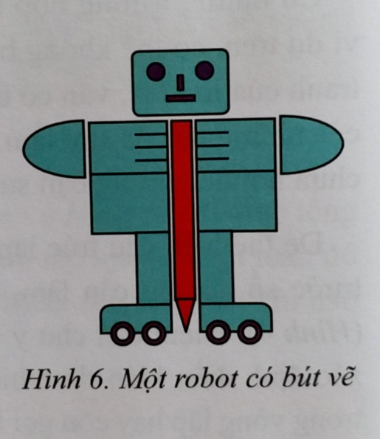  * HS thực hiện nhiệm vụ  - HS thảo luận, thống nhất kết quả và ghi vào bảng nhóm  * Báo cáo, thảo luận  - GV: thông báo hết thời gian hoạt động nhóm. Gọi đại diện nhóm trả lời từng câu hỏi  - HS: Nhận xét câu trả lời, đánh giá kết quả hoạt động của nhóm khác.  * Kết luận, nhận định  - GV: Nhận xét, đánh giá chung cho kết quả hoạt động của các nhóm | - Lời giải :  Lặp với đếm từ 1 đến 4  Hạ bút  Di chuyển(a)  Nhấc bút  Quay phải(90)  Hết lặp

IV. KẾ HOẠCH ĐÁNH GIÁ

Hình thức đánh giá | Phương pháp  đánh giá | Công cụ đánh giá | Ghi Chú
- Đánh giá thường xuyên | - Vấn đáp, thuyết trình  - Bài kiểm tra viết | - Câu hỏi vấn đáp  - Kết quả HS thể hiện trên phiếu học tập  - Bài làm của HS

Hình thức đánh giá | Phương pháp đánh giá | Công cụ đánh giá | Ghi Chú
Sự tích cực, chủ động của HS trong quá trình tham gia các hoạt động học tập | Vấn đáp, kiểm tra miệng | Phiếu quan sát trong giờ học | - Có thể đánh giá bài tập vận dụng về nhà để khuyến khích học sinh tìm hiểu thêm kiến thức
Sự hứng thú, tự tin khi tham gia bài học | Kiểm tra viết | Thang đo, bảng kiểm
Thông qua nhiệm vụ học tập, rèn luyện nhóm, hoạt động tập thể,... | Kiểm tra thực hành | Hồ sơ học tập, phiếu học tập, các loại câu hỏi vấn đáp

V. HỒ SƠ DẠY HỌC (Đính kèm các phiếu học tập/bảng kiểm....)
*Phiếu học tập 1
+ Xác định Đầu vào:……...................................................................…………………
+ Xác định Đầu ra:………….……………………….…………………………………..
+ Tổng đang có:…………………………………………………….……………………
+ Số tranh của bạn thứ nhất, cộng dồn vào tổng đang có:…….………………….
+ Số tranh của bạn thứ hai, cộng dồn vào tổng đang có:…….…………..……….
+ Số tranh của bạn thứ ba, cộng dồn vào tổng đang có:………………………….
+ Số tranh của bạn thứ tư, cộng dồn vào tổng đang có:…………………….…….
+ Tổng số tranh cuối cùng:……………………………………………………………

